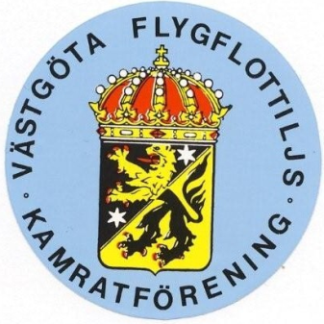
K A M R A T B L A D E T
VÄSTGÖTA FLYGFLOTTILJS KAMRATFÖRENING
Nr 1 år 2019 (nr 50 sedan första utgivningen 1994)

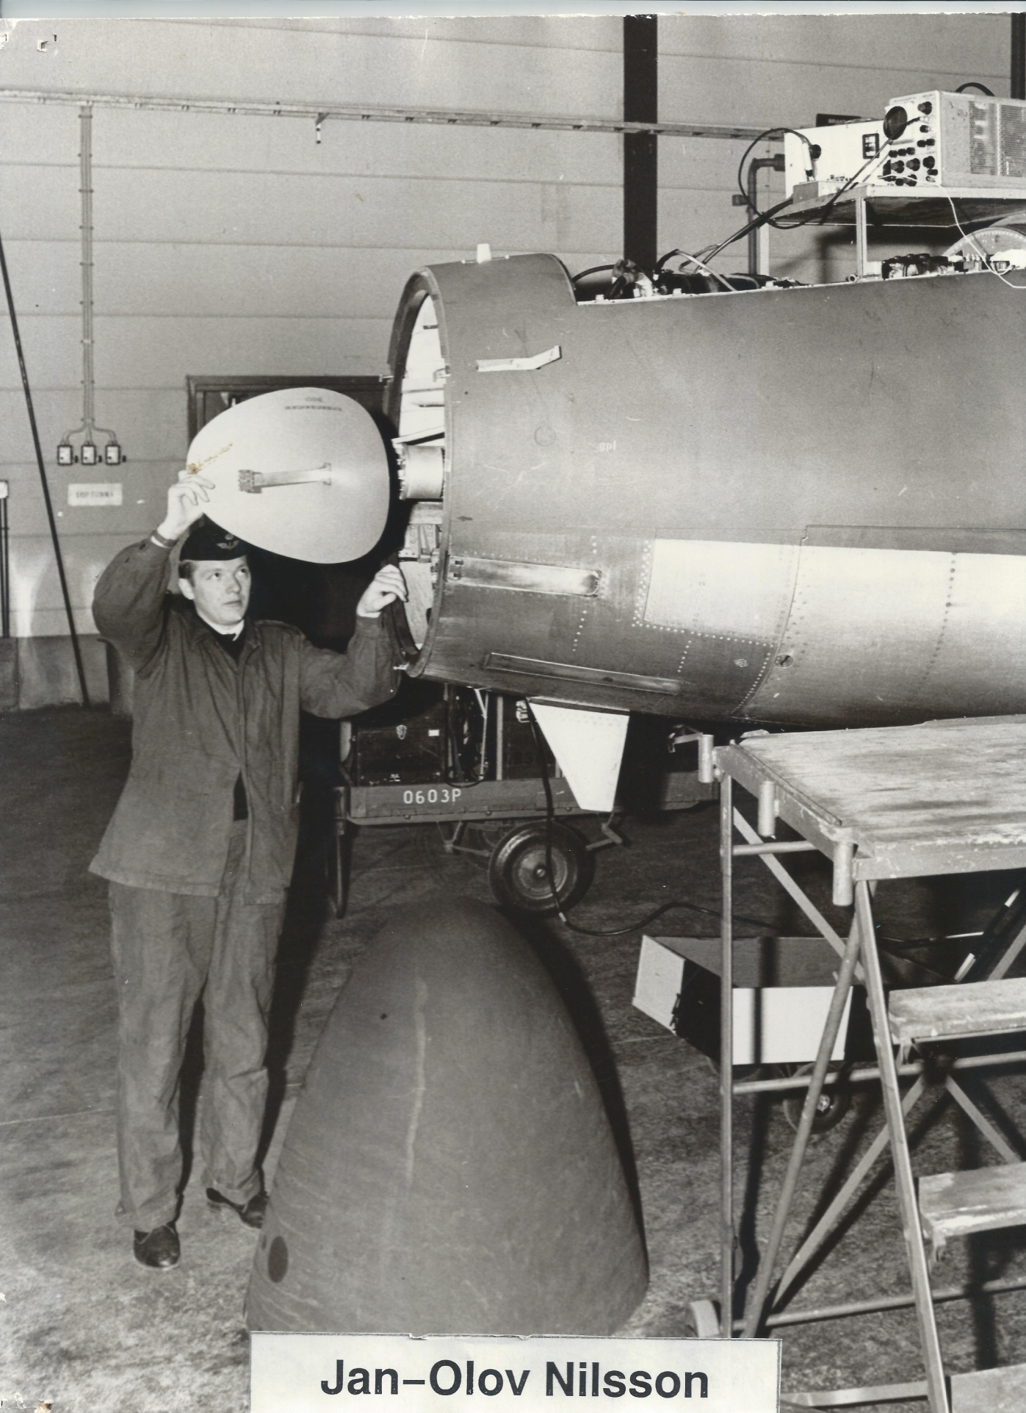

Ordföranden har ordet

Den tidning du nu håller i handen har nummer 50 efter avvecklingen av F 6. Det innebär att den varje år regelbundet har utkommit med två nummer. De olika redaktörer och medarbetare som har gjort detta möjligt kan väl känna en viss stolthet över denna bedrift.

Apropå de åren som flytt står vi nu inför ett dubbelt evenemang (F 6 skulle fyllt 80 år respektive 25 år efter avvecklingen) någon av dagarna 30 juni eller 1 juli. I skrivande stund är inte datum slutgiltigt bestämt men vi kan konstatera att endast en dag kommer i fråga. Vi får återkomma om detta i ett informationsblad när vi vet mer.

Vårt flygplan vid vakten kommer att få en efterlängtad uppfräschning inför minnes-evenemanget, arbetet med detta kommer att genomföras av flygfältsplutonen som ju är det förband som med olika benämningar och olika lydnadsförhållanden har fört F 6 traditioner vidare på flygfältet. Också detta något av en bedrift!
Kommande dräneringsarbeten har ju varit något av en långbänk nästan i klass med motoretablissemanget på Heden! Nu är i alla fall upphandling av bankantdränering-en igång och om allt går väl startar arbetena i april/maj.

Välkomna till årsmötet som hålls på Skomakarn´s. Vi har under åren som gått blivit mycket väl omhändertagna på Kanalhotellet men antalet personer som av olika anledningar har svårt att gå i trappor gör att vi känner oss nödsakade att flytta årsmötet till en lokal där allt kan genomföras på ett plan. Mer information hittar du på annan plats i tidningen likaså information om kommande föredragskväll och vårresa.

Vi har startat en hemsida under verksamhetsåret som jag hoppas blir välbesökt. För närvarande är vi inne i en inkörningsperiod med en lärandeprocess som förhopp-ningsvis skall resultera i adekvat information vad det lider.
Du som känner på dig att medlemsavgiften för 2019 är obetald uppmanas att rätta till detta.
Vi vill tacka alla bidragsgivare, stora som små, för era gåvor!

En av föreningens grundare och tillika dess andre ordförande, Ragnar Ignell, har gått ur tiden tillika Claes-Uno Anell, flerårig styrelseledamot. Det känns vemodigt att kunna konstatera att vi alla den vägen skall vandra.
Allt gott önskar

Claes G Bjärle
Ordförande

Omslagsbilden föreställer teknikern Jan Olof Nilsson och är troligen tagen någon gång i början på 60-talet. Här är det PS-43 som får översyn.

Medlemstidning för Västgöta Flygflottiljs Kamratförening
Box 402 546 18 Karlsborg
Plusgiro: 4916929-5
Redaktör: Claes G Bjärle

2
Västgöta Flygflottiljs kamratförening

Verksamhetsberättelse för 2018

Styrelsen har under huvuddelen av verksamhetsåret 2018 bestått av: Karl-Axel Andersson, ordförande fram till och med årsmötet 2018,därefter Claes G Bjärle; Anders Kristiansson, vice ordförande, efter 2018-12-13 sekreterare ; Claes G Bjärle, sekreterare fram till årsmötet 2018 därefter ordförande; Roine Larsson, kassör samt Claes-Uno Anell fram till 2018-12-13 sekreterare därefter till förfogande ; Rune Bladh styrelseledamot. Ersättare i styrelsen har fr.o.m. årsmötet 2018 varit Karl-Axel Andersson, fr.om. 2018-12-13 vice ordförande. Vid det extra årsmötet 2018-12-13 valdes Joakim Weijmer som ersättare i styrelsen fram till nästa ordinarie årsmöte.

Utöver ordinarie årsmöte har ett extra årsmöte föranlett av stadgeändring hållits den 13 december.

Föreningen hade vid årets slut 316 medlemmar.

Styrelsen har under året hållit 6 protokollförda sammanträden varav två konstituer-ande sammanträden.

Kamratbladet, har också detta år utkommit med två nummer.

Föreningens årsmöte genomfördes den 12 maj på Kanalhotellet. Efter mötet skedde som brukligt samling vid minnesstenen för fotografering och ”kransnedläggning”. ”Kransnedläggare” var Claes G Bjärle

Föreningen har under året anordnat en resa. Den 13 september åkte vi med Enboms Buss till Hallsberg där vi gästade Train Alliance AB som sysslar med underhäll av rullande materiel för järnvägar samt Höögska huset med bl.a. minnen från Karin och Carl Larsson. En god lunch inmundigades även som välvilligt bekostades av Train Alliance AB.

Tyvärr har ingen verksamhet med föredrag kunnat genomföras på grund av omfattande renoveringsarbeten på Soldathemmet och Fästningsteatern.
Under året har två guidningar genomförts på fästningsmuseet dels vid nationaldagen och dels vid kulturarvsdagen.
Av övrig verksamhet kan nämnas att vi för första gången genomfört en ”budget-dialog” med F7, något som resulterade i ett icke föraktligt ekonomiskt tillskott.
Året avslutades med en jultallrik och ett extra årsmöte den 13 december; i år på Skomakarn´s.

Styrelsen

Karl-Axel Andersson Anders Kristiansson Claes G Bjärle
Karl-Axel Andersson Anders Kristiansson Claes G Bjärle

Roine Larsson Claes-Uno Anell Rune Bladh
Roine Larsson Claes-Uno Anell Rune Bladh

3
Kallelse till årsmöte 2019

2019 års årsmöte äger rum på Skomakarn´s den 11 maj med början kl 1000. Som vanligt startar vi med mingel över en kopp kaffe och en fralla. Årsmötesförhandlingarna startar kl 1030 och efter en kort paus därefter intar vi en enkel måltid. Med hänsyn till att vi under året minns de två händelserna jag angivit i ”Ordföranden har ordet” är årsmötet befriat från alla kostnader för deltagarna (Jubileumsrabatt.)
Vi vill ha din anmälan senast tisdagen den 7 maj. Anmälan kan göras till Claes på tfn 0503-14333 eller Roine på tfn 0505-44937.
Välkomna

Styrelsen

Torsdagsträff med föredrag

Fredrik Hedén, välkänd F6-are kommer att hålla föredrag för oss på Skomakarn´s torsdagen den 11 april med början kl 1800. Han kommer att ge oss glimtar från ”Heavy Airlift Wing” med dess verksamhet från flygbasen Papa i Ungern. Vidare berättar han om US EUROPEAN COMMAND i Stuttgart från vilken USA leder sina drygt 60000 anställda som är stationerade i Europa.
En intressant kväll utlovas.
Anmälan om deltagande önskas senast måndagen den 8 april på tfn 0503-143 33 (Claes) eller 0505-449 37 (Roine). Kostnad 50 kr (medlem), medföljande nära anhörig 100 kr.
Välkomna till ett intressant föredrag!
Styrelsen
Fredrik Hedén

Höstresan till Hallsberg

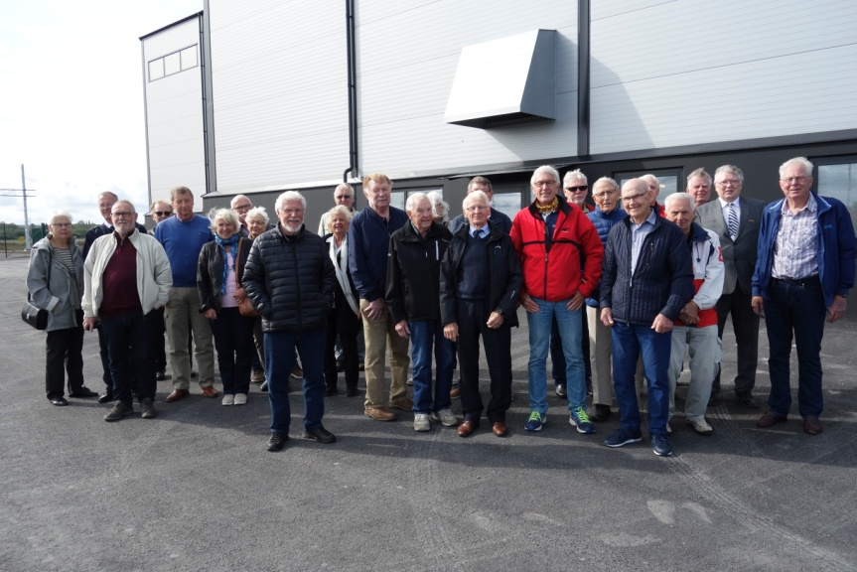
Torsdagen den 13 september 2018 äntrade vi, ett tjugotal medlemmar, Enboms Buss för avresa till Hallsberg. Första resmålet var Train Alliance AB, där vår nye styrelseledamot Joakim Weijmer tjänstgjorde som kunnig värd. Företaget ägnar sig åt underhåll av rullande järnvägsmateriel. Ett intressant åskådningsobjekt var ett lok från Hector Rail som fick hjulen omsvarvade.

Deltagarna framför Train Alliances lokaler

4

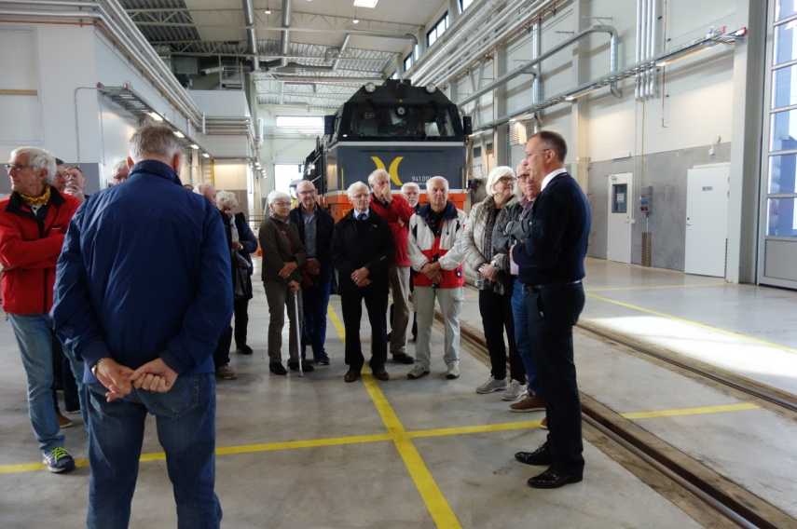

Joakim Weijmer redogör för verksamheten. I fonden ett lok från Hector Rail under behandling

Efter en god lunch gjordes ett besök i den Höögska våningen med många lämningar efter Carl Larssons måleri.
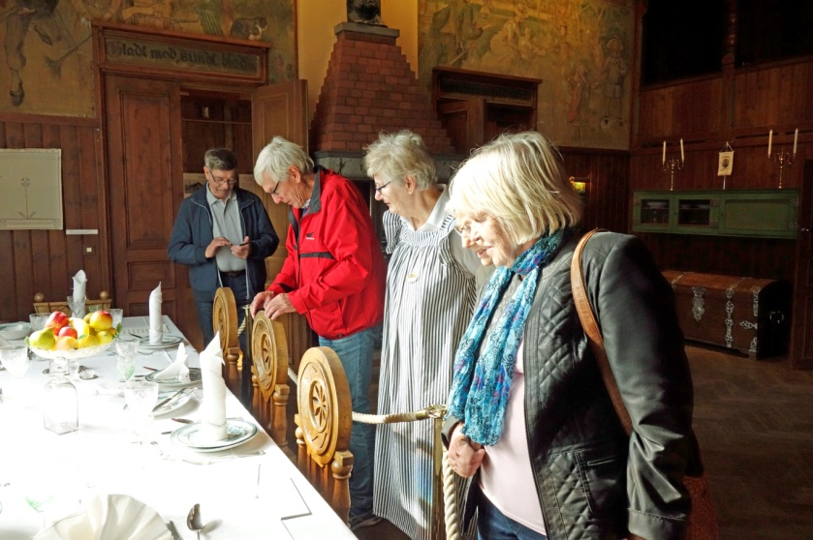
Våningen är intressant eftersom Carl var förlovad och så småningom gift med dottern i huset, Carin, som själv var en mycket god konstnär, men som stod i skuggan av sin berömde make. Utöver detta utgör våningen en god illustration av en sekelskiftesbostad i borgerlig miljö.

Interiör från Höögska våningen belägen i Höögska Huset i Hallsberg.

Sammanfattningsvis en bra resa på lagom långt avstånd från Karlsborg och med en överkomlig restid.

5
Guidning på fästningen

Föreningen har under 2018 genomfört två guidningar på fästningen. Den ena genomfördes på nationaldagen den 6 juni och den andra på kulturarvsdagen den 9 september. Båda guidningarna genomfördes av Acke och Claes d.v.s. förutvarande och nuvarande ordförande i föreningen. Det var intressanta upplevelser innebärande kontakter med trevliga besökare. Vi kunde också, förutom att berätta om F6 och dess historia, även förmedla en del försvarsupplysning.
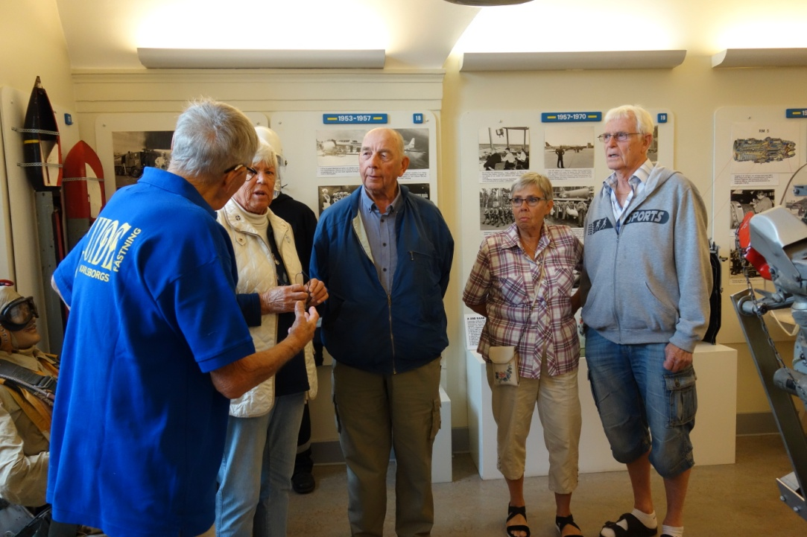

Acke berättar

Markverkstaden i Karlsborg. Något av en doldis.

Markverkstaden, byggnad 311. Avbildad här under en behagligare årstid än den vi upplever för närvarande.

Markverkstaden i Karlsborg, belägen inom fästningsområdet har gamla anor. De fyra byggnader som idag hyser verksamheten är alla byggda före år 1900 och samtliga är
statliga byggnadsminnesmärken.
6
Den byggnad som kanske först faller i ögonen vid en färd genom fästningsområdet är byggnad 311, belägen vid Kommendantsgatan (”gamla miloverkstaden” och signalverkstaden) Byggnaden inhyser idag verkstäder för Försvarsmakten och verkstadsledning.

Byggnad 314 är ursprungligen ett förrådshus för artillerimateriel och innehåller idag förråd och värmecentral.

Byggnad 310 ”tyghuset” är med sin fasad mot Fortifikationsgatan en storslagen byggnad och användes förr som vapen- och ammunitionsförråd. Idag är användningsområdet ett annat.

Byggnad 305 den s.k. verkstadsflygeln är i likhet med byggnad 310 iögonenfallande också med fasad mot Fortifikationsgatan.
Sammantaget omfattar således Markverkstaden en stor yta inom fästningsområdet.

Nog om det yttre; byggnaderna må vara gamla men verksamheten inuti dessa byggnader är i högsta grad anpassad till moderna krav.

Förutom verkstadsledning omfattas verksamheten av sex sektioner; Aggregat (Såtenäs), Teknik/Produktionsstöd, Fordon inkl. GL Karlsborg, Maskin Smide/ Pjäs Karlsborg, Vapen Karlsborg samt Sats/Byggnation Karlsborg. Totalt arbetar 94 personer vid markverkstaden varav 16 på Såtenäs. För den här tidningens läsare är kanske verksamheten vid Såtenäs den intressantaste eftersom den direkt berör FV.
Aggregatsektionen som är placerad där utför underhåll, reparationer och tillsyner samt lämnar tekniskt stöd avseende drivmedelsmateriel.
En verksamhet som berör hela landet sker inom sektionen ”Sats/byggnation” där men bl.a. konstruerar och bygger verkstads- och reservdelssatser, producerar tillbehörslistor och tillverkar specialemballage avsedd för hela totalförsvaret.

Tillgängligt utrymme medger inte en mer djupgående beskrivning av den diversifierade verksamheten som bedrivs i de gamla lokalerna. Konstateras kan dock att markverkstaden i Karlsborg utgör en viktig del av vårt försvar.
Så till sist; markverkstaden är underställd FMTS i Halmstad och lyder avseende garnisonsfrågor under garnisonschefen i Karlsborg (C K3).

Tack till verkstadschefen Tommy Karlsson och produktionshandläggare Kenneth Blomqvist som gjort det här reportaget möjligt.

Vårresan 2019

I vår, närmare bestämt den 15 maj åker vi till F 11 museum beläget vid Skavsta flygplats (platsen för gamla F 11).
Museet bjuder på många intressanta upplevelser, en flygplanhall, en underrättelse-pluton med tillhörande utrustning samt en fristående museibyggnad. Museet erbjuder också en tur i simulator föreställande 3 olika flygplantyper (S 37 Viggen, SK60 samt en Cessna 414).

7
Resan beräknas vara en hel dag med avfärd från Öltappen kl.0830. Vi gör ett stopp på Brandåsen för fika och möjlighet att lätta på trycket samt fortsätter till Skavsta
(F11 museum) där vi intar en lätt måltid för att sedan ägna del av eftermiddagen åt guidad visning av museet.

Vill man flyga simulator är kostnaden för en halvtimmes flygning under ledning av instruktör 200 kr. Efter museibesöket reser vi hemåt med ett stopp för fika.
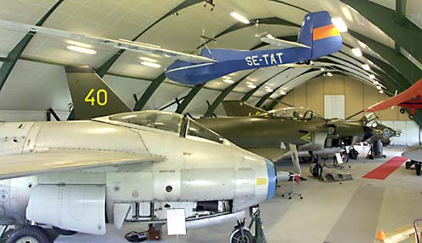

Flygplanhallen på F 11 flygmuseum

Anmälan vill vi ha senast fredagen den 10 maj till Claes; tel 0503-14333 eller Roine tel 0505-44937. Vill du flyga simulator skall du ange detta i samband med anmälan så får vi se om det går att pussla ihop.

Det är inte lätt att så här 25 år efteråt komma ihåg alla turer som rådde i samband med den stora nedläggningsvågen i början på 1990-talet. Det jag minns är att den spaningsverksamhet som överförts till F 13 efter F 11 avveckling vid någon tidpunkt skulle överföras till F 6. Vi fick besök av en delegation från F 13 (förmodligen 1993) för förberedande diskussioner. Då levde hoppet om F 6 överlevnad kvar. Vi vet alla hur det gick. Nedläggningsraseriet drabbade både F 6 och F 13.

Alltså: Öltappen kl.0830.

Välkomna

Styrelsen

8

